Greiner Packaging erweitert sein Portfolio an Recycling-Materialien

Der Einsatz von Recycling-Material spielt bei Greiner Packaging eine immer wichtigere Rolle. Im Zuge der neuen Circular Economy-Strategie, die der Kunststoff-Verpackungs-Hersteller seit Herbst 2020 konsequent verfolgt, geht es um einen ganzheitlichen Ansatz. Dieser umfasst Material- und CO₂-Einsparungen ebenso wie die Erhöhung der Recyclingfähigkeit der Verpackungen und den Einsatz von höheren Anteilen an Recycling-Material, wie zum Beispiel r-PET, r-PP und r-PS.

Kremsmünster, November 2020. Greiner Packaging setzt bereits seit einiger Zeit Recycling-Materialien wie r-PET oder r-PP für die Herstellung seiner Kunststoff-Verpackungen ein. Dabei geht es jedoch nicht per se um ein favorisiertes Material, sondern um die jeweils perfekt auf den Kunden zugeschnittene, nachhaltige Materiallösung. Während PP und PS die mit Abstand am meisten verbreiteten Materialien in der deutschen Molkerei-Verpackungslandschaft sind, fehlen den Rezyklaten der beiden Materialien teilweise noch immer die Lebensmittelzulassungen bzw. sind diese aktuell auch nur eingeschränkt verfügbar.

Hier kommt PET ins Spiel, das durch vorhandene Bottle Streams eine gute Verfügbarkeit aufweist, jedoch bisher aufgrund seiner Materialeigenschaften gerade für Molkereiverpackungen größtenteils untauglich war. Hier gibt es spezielle Anforderungen in Bezug auf die Hochtemperatursterilisation (HTS), mit Temperaturen von bis zu 120°C, denen das PET standhalten muss. Mit ersten Tests für den Einsatz von r-PET HTS bei Verpackungen für Molkereiprodukte beweist Greiner Packaging seine Materialkompetenz und fügt eine weitere Komponente hinzu. r-PET ist im Moment das einzige lebensmittelzugelassene Recyclingmaterial, während sich r-PS und r-PP noch in der Test- bzw. Zulassungsphase befinden. Daher gilt es, den Molkereien ein r-Material zur Verfügung zu stellen, das den Produktionsprozessen dort standhält. CPET stellt für Greiner Packaging keine Lösung für den Molkerei-Markt dar. Dieses Material hält zwar einer Heißsterilisation von bis zu 240°C stand. Der Nachteil ist allerdings, dass die darin enthaltenen Nukleierungsmittel das Recycling erschweren. Geschlossene Kreisläufe zu etablieren ist so schwer möglich.

Mechanisch vs. chemisch recyceltes Material
Generell unterscheidet man bei r-Materialien zwischen mechanischem und chemischem Recycling: Ersteres weist einen besseren CO₂-Fußabdruck auf, während die chemische Alternative auch verschmutzte Wertstoffe oder Verbundmaterialien recycelbar macht. Das chemische Verfahren ist etwas aufwändiger, die Qualität des Materials ist aber mit Virgin Material vergleichbar und eine Lebensmittelzulassung daher unproblematisch. Experten glauben, dass chemisch recyceltes Material demnächst offiziell als Recycling-Material eingestuft werden wird.

Erste hochtemperaturstabile Lösungen für r-PET Verpackungen für Molkerei-Produkte in Sicht
Mechanisch recyceltes PET ist in relativ großen Mengen aus dem Wertstoffkreislauf verfügbar. Daher können neue Kunststoff-Produkte problemlos aus bis zu 100 % mechanisch recyceltem PET hergestellt und im Lebensmittelbereich eingesetzt werden. Aktuell laufen Tests für die Molkereibranche, wie das PET den Temperaturen von bis zu 120°C bei der Hochtemperatursterilisation (HTS) standhalten kann. Dabei geht es vor allem darum, wie sich das existierende Sterilisations-Verfahren mit H₂O₂ verträgt. Ziel ist es, dass die Molkereien keine Änderungen im Abfüllprozess vornehmen müssen, wenn sie Recycling-Material wie r-PET einsetzen. Hier arbeitet Greiner Packaging gemeinsam mit Molkereikunden intensiv an einer Lösung und man darf auf die Testergebnisse gespannt sein. „Zudem sind wir gerade dabei, uns eine Alternative zum PET-Flaschen-Strom zu sichern, d.h. anderes Recyclingmaterial aus verschiedenen Quellen zu beschaffen. Damit wären wir mittel- und langfristig nicht mehr nur von Bottle Flakes abhängig. Wir evaluieren derzeit verschiedene Quellen und Möglichkeiten, auch über verschiedene Anbieter, die Social PET anbieten.
Ein Beispiel dafür ist unser Kooperationspartner Plastic Bank“, erklärt Jörg Sabo, Global Marketing & Innovation Director bei Greiner Packaging.

r-PP aktuell nur im Non-Food-Bereich zugelassen
Mechanisch recyceltes PP hingegen darf derzeit nur für Non-Food-Verpackungen eingesetzt werden. Eine Lebensmittelzulassung ist jedoch in Ausarbeitung. Chemisch recyceltes PP ist zwar für Lebensmittelkontakt geeignet, aber noch nicht sehr gut verfügbar, da es keine groß angelegten Recyclingströme für PP gibt. Derzeit engagiert sich Greiner Packaging in einem Projekt, das zum Ziel hat, eine Lebensmittelzulassung für r-PP aus mechanischem Recycling zu erreichen.

Erste Testreihen mit r-PS Joghurtbechern in der Schweiz
Auch r-PS (Polystyrol) ist als chemisch und mechanisch recyceltes Material noch sehr schlecht verfügbar. Hier müssen ebenfalls zuerst die Recyclingströme aufgebaut werden. Aber PS hat mit seinen hohen Reinheitswerten schon in früheren Tests eine ausgezeichnete Eignung für mechanisches Recycling bewiesen. Erste Tests in der Schweiz haben nun gezeigt, dass Greiner Packaging bereits heute in der Lage ist, Joghurt-Becher aus 100 % r-PS-Material herzustellen. Bei einem Projekt mit M-Industrie wurde erstmalig 100 % mechanisch recyceltes PS mit 100 % Recycling-Karton kombiniert. Das Ganze wurde für die typischen Schweizer K3®-Dual-Joghurt-Packs getestet. Die Ergebnisse waren vielversprechend: Keine der Testpersonen hatte eine sensorische Abweichung aufgrund des neuen erstmalig verwendeten r-PS Materials bemerkt. Die Zertifizierung von r-PS für Joghurtbecher ist in der Schweiz bereits in Arbeit.

Erweitertes Materialportfolio für eine nachhaltige Zukunft
Greiner Packaging beschäftigt sich derzeit intensiv mit den Themen r-PET, r-PP und r-PS für den Einsatz in der Lebensmittelindustrie, um in Zukunft höhere Anteile an Recycling-Material bei der Produktion seiner Kunststoff-Produkte einzusetzen. Der ganzheitliche Ansatz und das Verfolgen verschiedener Materialalternativen gleichzeitig soll dabei zu schnellen Ergebnissen führen. Ganz gleich, ob es um neue, materialspezifische Verfahrens-Optimierungen oder um konkrete Lebensmittelzulassungen geht.

Über Greiner Packaging
Greiner Packaging zählt zu den führenden europäischen Herstellern von Kunststoffverpackungen im Food- und Non-Food-Bereich. Das Unternehmen steht seit 60 Jahren für hohe Lösungskompetenz in Entwicklung, Design, Produktion und Dekoration. Den Herausforderungen des Marktes begegnet Greiner Packaging mit zwei Business Units: Packaging und Assistec. Während erstere für innovative Verpackungslösungen steht, konzentriert sich zweitere auf die Produktion maßgeschneiderter technischer Teile. Greiner Packaging beschäftigt rund 5.000 Mitarbeiter an mehr als 30 Standorten in 19 Ländern weltweit. 2019 erzielte das Unternehmen einen Jahresumsatz von 690 Millionen Euro (inkl. Joint Ventures). Das ist mehr als 40 Prozent des Greiner-Gesamtumsatzes.

Text & Bild:

Textdokument sowie Bilder in hochauflösender Qualität zum Download:
https://mam.greiner.at/pinaccess/showpin.do?pinCode=VoXRd1ccHQrS

Bilder zur honorarfreien Verwendung, Credit: Greiner Packaging

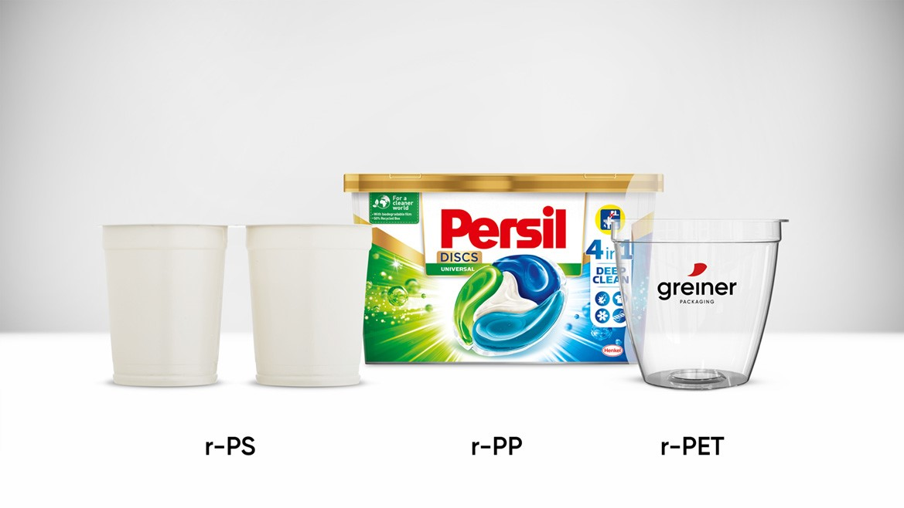
Bildtext:
Greiner Packaging stellt bereits Produkte aus r-PS, r-PP und r-PET her. Der Einsatz des hochtemperaturbeständigen r-PET Materials wird bereits getestet und wäre ein weiterer Meilenstein in der Entwicklung nachhaltiger Verpackungen.

Über Rückfragen freut sich:
Roland Kaiblinger I Account Executive
SPS MARKETING GmbH | B 2 Businessclass | Linz, Stuttgart
Jaxstraße 2 – 4, A-4020 Linz,
+43 (0) 732 60 50 38-29
r.kaiblinger@sps-marketing.com
sps-marketing.com

